

Autor: Mgr. Magda Knapová



barvy - křížovka
- Doplň křížovku plnou barev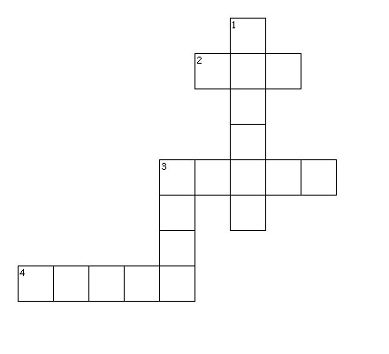
Across
- ČERVENÁ
- HNĚDÁ
- BÍLÁ

Down
- ŽLUTÁ
- MODRÁ

Dopiš barvy, které ještě znáš a v křížovce nejsou:

